SRIJEDA, 12. siječnja 2022.g.

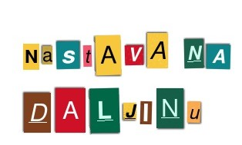
Dobro jutro!
Danas u učionici pišemo ispit znanja. Ti ćeš svoj ispit pisati kada se vratiš.
MATEMATIKA – Zbrajanje i oduzimanje brojeva do 100, vježbanje i ponavljanje

Za vježbu riješi 58.str. iz radne bilježnice.

HRVATSKI JEZIK- Veliko i malo pisano slovo NJ – spoznavanje

Otvori poveznicu i poslušaj pjesmu Tisuću pitanja.
https://www.e-sfera.hr/dodatni-digitalni-sadrzaji/c0183d8b-e5e4-4e76-b9d1-3c3f7c99316b/
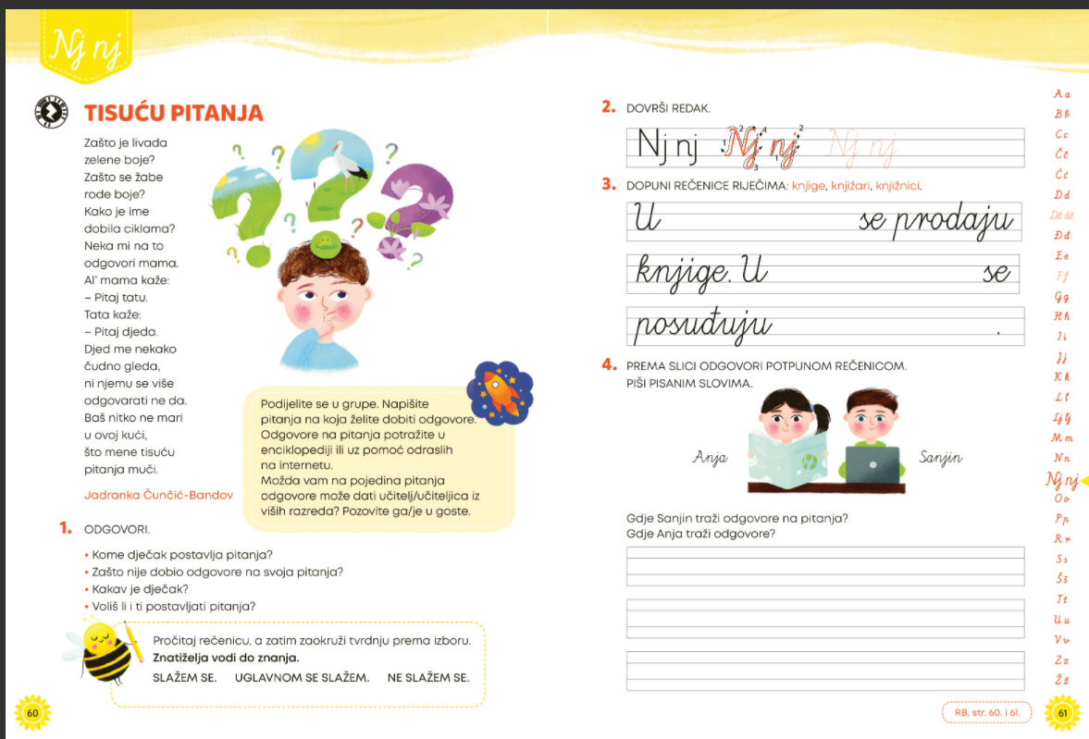
Razmisli! Komu dječak postavlja pitanja? Što želi znati? Pročitaj. Zašto nije dobio odgovor?

Na kartici PIŠEM SLOVA pogledaj kako pišemo slovo NJ, nj.
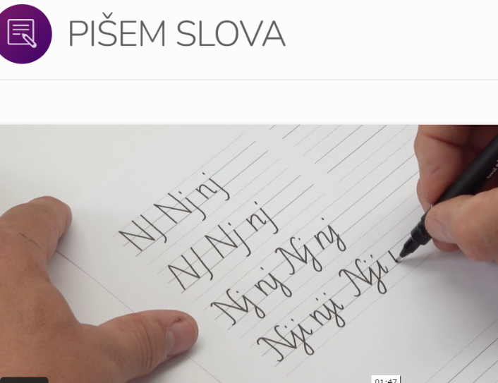
Čitaj i riješi zadatke u udžbeniku.
Riješi u radnoj bilježnici zadatke na 60. i 61. str.

LIKOVNA KULTURA
PLOHA – KONTRAST LIKOVA - MEDIJI (BALTAZAR – SCENA)

Zadatak: prisjeti se filma o profesoru Baltazaru. Nacrtaj ili naslikaj neku scenu iz filma.
Možeš crtati ili slikati na običnom bijelom papiru (A4).
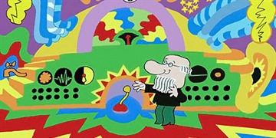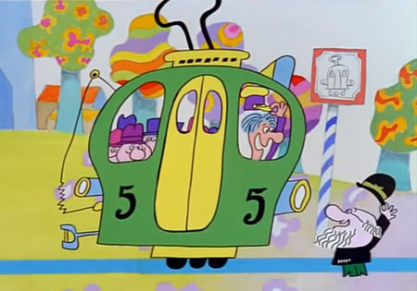

Pozdrav od učiteljice!

